房地产估价报告
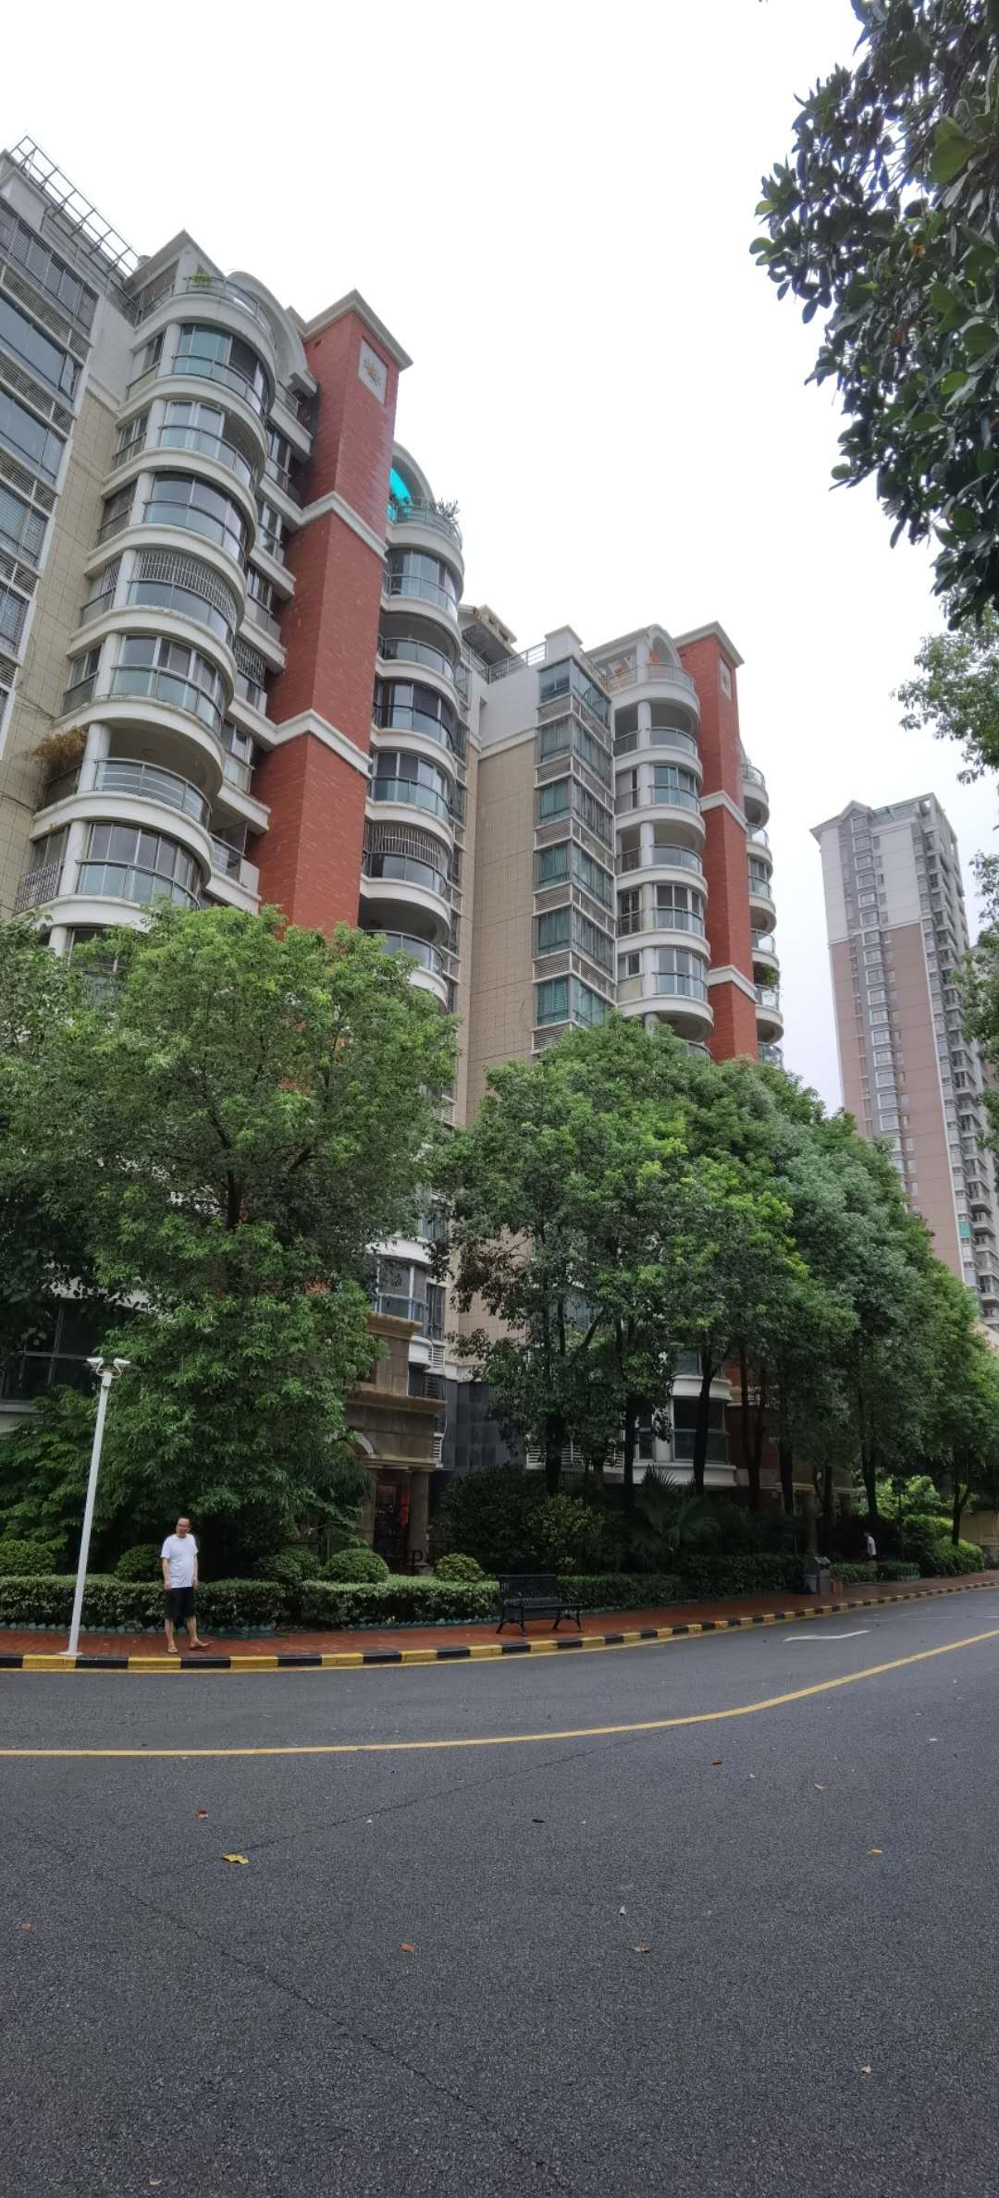

估价报告编号: | 厦均达房估LY[2020]F008号
估价项目名称: | 汕头市龙湖区长平路182号阳光海岸花园6区22幢301号住宅房地产市场价值评估
估价委托人: | 龙岩市新罗区人民法院
房地产估价机构: | 厦门均达房地产资产评估咨询有限公司
注册房地产估价师: | 谢汝新（注册号：3520180103）  薛友榕（注册号：3519960048）
估价报告出具日期: | 2020年08月07日


地址：龙岩市新罗区西陂街道华莲路138号A2幢608室
电话：0597-2591099
网址：http://www.xmjdpg.com
估价报告摘要表
产权人 | 卢树恒 |  |  | 估价委托人 |  | 龙岩市新罗区人民法院
项目名称 | 汕头市龙湖区长平路182号阳光海岸花园6区22幢301号住宅房地产市场价值评估
估价目的 | 为司法拍卖提供参考依据而评估房地产市场价值
估价方法 | 比较法、收益法
价值时点 | 2020年08月01日
价值类型 | 价值类型为市场价值，价值内涵是估价对象在价值时点，满足本次估价假设和限制条件下包括建筑物（含室内装修）、分摊的土地使用权（含土地出让金）及配套设施
估价对象 | 用途：住宅 |  |  | 土地使用权类型：出让
估价对象 | 建筑结构：钢筋混凝土结构 |  |  | 建筑面积：154.66㎡
估价对象 | 建成年份：建成于2007年 |  |  | 层次/总层数:第3层/13层
估价结果 | 名称 | 住宅价值（不含装修） | 住宅装修价值 |  |  |  | 合计
估价结果 | 市场价值 | 人民币壹佰捌拾贰万零柒佰元整（RMB 182.07万元）  单价11772元/㎡ | 人民币贰拾叁万贰仟元整（RMB 23.20万元）  单价1500元/㎡ |  |  |  | 人民币贰佰零伍万贰仟柒佰元整（RMB205.27万元）
估价结果 | 预期实现处置时卖方应承担的主要税金 | 人民币伍万肆仟陆佰元整（RMB 5.46万元） | 人民币柒仟元整（RMB 0.70万元） |  |  |  | 人民币陆万壹仟陆佰元整（RMB 6.16万元）
估价结果 | 拍卖参考价值 | 人民币壹佰柒拾陆万陆仟壹佰元整（RMB 176.61万元）  单价11419元/㎡ | 人民币贰拾贰万伍仟元整（RMB 22.50万元）  单价1455元/㎡ |  |  |  | 人民币壹佰玖拾玖万壹仟壹佰元整（RMB 199.11万元）
注册房地产估价师 |  | 谢汝新（注册号：3520180103） |  |  | 签名：
 |  | 薛友榕（注册号：3519960048） |  |  | 签名：
报告有效时间：本估价报告有效期为12个月，即2020年08月07日至2021年08月06日

厦门均达房地产资产评估咨询有限公司（公章）
2020年08月07日

致估价委托人函
厦均达房估LY[2020]F008号
龙岩市新罗区人民法院：
受贵方委托，本估价机构委派注册房地产估价师谢汝新（注册号：3520180103）、薛友榕（注册号：3519960048）及助手房地产估价员谢陈荣对估价对象进行了估价，有关内容报告如下。
估价目的：为司法拍卖提供参考依据而评估房地产市场价值。
估价对象：汕头市龙湖区长平路182号阳光海岸花园6区22幢301号住宅房地产；财产范围包括建筑物（含室内装修）、分摊的土地使用权（含土地出让金）及配套设施，不包括动产、债权债务、特许经营权等其他财产或权益；建筑面积154.66㎡；估价对象法定用途为住宅，实际用途为住宅，国有建设用地使用权类型出让；位于楼幢（总层数13层）的第3层；建筑结构为钢筋混凝土结构，带电梯；权属人为卢树恒。
价值时点：2020年08月01日。
价值类型：市场价值。
估价方法：比较法、收益法。
估价结果：见下表

估价对象房地产市场价值评估结果表 表1

项目 |  | 估价结果
 |  | 单价（元/m²） | 总价或总额（万元）
市场价值 | 住宅价值（不含装修） | 11772 | 182.07（人民币壹佰捌拾贰万零柒佰元整）
市场价值 | 住宅装修价值 | 1500 | 23.20（人民币贰拾叁万贰仟元整）
市场价值 | 合计 | ---- | 205.27（人民币贰佰零伍万贰仟柒佰元整）
预期实现处置时卖方应承担的主要税金 | 住宅价值（不含装修） | ---- | 5.46（人民币伍万肆仟陆佰元整）
预期实现处置时卖方应承担的主要税金 | 住宅装修价值 | ---- | 0.70（人民币柒仟元整）
预期实现处置时卖方应承担的主要税金 | 合计 | ---- | 6.16（人民币陆万壹仟陆佰元整）
拍卖参考价值 | 住宅价值（不含装修） | 11419 | 176.61（人民币壹佰柒拾陆万陆仟壹佰元整）
拍卖参考价值 | 住宅装修价值 | 1455 | 22.50（人民币贰拾贰万伍仟元整）
拍卖参考价值 | 合计 | ---- | 199.11（人民币壹佰玖拾玖万壹仟壹佰元整）
特别提示：（1）估价结果不包括估价对象原有的担保物权和其他法定优先受偿权，也不包括原有的租赁权和用益物权。（2）本次估价测算的处置税费为估价对象在价值时点以本评估结果进入市场转让时，卖方需负担的主要交易税费，仅供参考，其实际处置时卖方负担的税费应以相关部门实际征收额为准。（3）本估价结果不应作为价格实现的保证。（4）本估价报告使用期限为自本估价报告出具之日起不超过一年。（5）欲知详情，请阅读本估价报告全文。

厦门均达房地产资产评估咨询有限公司（公章）
法定代表人：鲁苗根（签名或盖章）
2020年08月07日
目 录
估价师声明 4
估价假设和限制条件 5
估价结果报告 6
一、估价委托人 6
二、房地产估价机构 6
三、估价目的 6
四、估价对象 6
五、价值时点 8
六、价值类型 8
七、估价原则 8
八、估价依据 9
九、估价方法 9
十、估价结果 9
十一、注册房地产估价师 10
十二、实地查勘期 10
十三、估价作业期 10
附 件 11

一、《估价委托书》复印件
二、估价对象位置图
三、估价对象内部状况、外部状况和周围环境照片
四、估价对象实地查勘情况记录表复印件
五、权属证明复印件
《房地产权证》[粤房地证字第C5952507号]
八、估价机构资质证书复印件
九、估价机构营业执照复印件
十、房地产估价师注册证书复印件

估价师声明
我们根据自己的专业知识和职业道德，在此郑重声明：
一、我们在本估价报告中对事实的说明是真实和准确的，没有虚假记载、误导性陈述和重大遗漏。
二、本估价报告中的分析、意见和结论是我们独立、客观、公正的专业分析、意见和结论，但受到本估价报告中已经说明的估价假设和限制条件的限制。
三、我们与本估价报告中的估价对象没有现实或潜在的利益，与估价委托人及估价利害关系人没有利害关系。
四、我们对本估价报告中的估价对象、估价委托人及估价利害关系人没有偏见。
五、我们依照《房地产估价规范》（中华人民共和国国家标准GB/T 50291-2015）、《房地产估价基本术语标准》（中华人民共和国国家标准GB/T 50899-2013）进行分析，形成意见和结论，撰写本估价报告。

估价假设和限制条件
一、本次估价的各项估价假设
（一）一般假设
1、估价委托人提供的估价对象权属、面积、用途等资料未予以核实，假定它们是合法、真实、准确和完整的。
2、估价委托人引领估价人员实地查勘的估价对象与权证的估价对象一致，具有唯一性。
3、估价人员已对房屋安全、环境污染等影响估价对象价值的重大因素给予了关注，在无理由怀疑估价对象存在安全隐患且无相应的专业机构进行鉴定、检测的情况下，假定估价对象能正常安全使用，在建筑物耐用年限或土地使用期限内能够正常使用。
（二）未定事项假设
无未定事项假设。
（三）背离事实假设
不考虑估价对象被查封、原有的担保物权、其他优先受偿权及权属对估价结果的影响。
（四）不相一致假设
无不相一致假设。
（五）依据不足假设
可比实例的规划条件、室内装修年份等资料，因调查难度极大，其有关描述及调整只能根据注册房地产估价师实地查勘的经验判断。
二、估价报告使用限制
1、本估价报告仅作为本次估价目的之使用，不作其他任何用途使用。
2、估价报告使用者为估价委托人（龙岩市新罗区人民法院），估价报告使用者在使用本估价报告时，不应断章取义。
3、未经本估价机构书面同意，任何单位或个人不得将本估价报告的全部或部分内容发表于任何公开媒体上。
4、本估价报告经估价机构加盖公章、法定代表人签名（或盖章）及估价人员签字后方可有效。
5、估价报告使用期限为自本估价报告出具之日起不超过一年。

估价结果报告

一、估价委托人
估价委托人：龙岩市新罗区人民法院
地址：龙岩市新罗区天平路9号

二、房地产估价机构
名 称：厦门均达房地产资产评估咨询有限公司
法人代表：鲁苗根
地 址：厦门市思明区金星路41号2幢一楼、二楼
资质等级：一级 营业执照统一社会信用代码：9135020073786900XM
证书编号：352017001
联系电话：17705979196（谢）

三、估价目的
估价目的是为司法拍卖提供参考依据而评估房地产市场价值。

四、估价对象
（一）估价对象财产范围
估价对象财产范围包括建筑物（含室内装修）、分摊的土地使用权（含土地出让金）及配套设施，不包括动产、债权债务、特许经营权等其他财产或权益。
（二）估价对象基本状况
估价对象坐落于汕头市龙湖区长平路182号阳光海岸花园6区22幢，估价对象为301号住宅房地产；所在楼幢为钢筋混凝土结构，带电梯，总层数为13层；估价对象位于地上第3层，建筑面积154.66㎡，法定用途为住宅，实际用途为住宅，权属人为卢树恒
房地产权证摘录表 表2
权属人 | 卢树恒
身份证号码 | 440521197510080411
房屋所有权来源 | 2007年6月购买
房屋坐落 | 汕头市龙湖区长平路182号阳光海岸花园6区22幢
房屋所有权性质 | 私有房产
土地使用权来源 | 出让
占有房屋份额 | 301号房全套，154.66㎡
房屋用途 | 住宅
土地使用权性质 | 国有
房屋情况摘录表 表2-1
建筑结构 | 钢筋混凝土结构
层数 | 13
竣工日期 | 2007年
建基面积 | 陆佰伍拾柒点零玖
建筑面积 | 捌仟壹佰捌拾贰点捌
土地情况摘录表 表2-2
地号 | 340-00-022-20
图号 | 2579.8-468.8
用途 | 住宅
终止日期 | 2072年11月13日
使用权面积 | 叁拾肆点伍贰
共用面积 | 伍万零壹佰壹拾玖点伍
（四）土地基本状况
1、小区四至：北至长平东路，南至韩江路，东至金阳小学，西至黄山路。
2、土地使用权类型及土地使用期限：国有建设用地使用权类型为出让，土地使用期限至2072年11月13日止。
3、规划条件：较好。
4、开发程度：2007年已开发完成。
5、土地形状：估价对象所在宗地形状较规则。
（五）建筑物基本状况
建筑物基本状况说明表 表3
建筑结构 | 钢筋混凝土结构
设施设备 | 带电梯，水电、消防等设施齐全
装饰装修 | 外墙面方砖贴面、铝合金窗；梯间普通装修，估价对象室内装修：铝合金窗，入户不锈钢防盗门及实木门，入户花园实木推拉门，客厅地面为玻化砖，墙面为墙纸，天棚为木作半吊顶；餐厅地面为玻化砖，墙面为水泥漆，天棚为木作半吊顶；厨房地面为防滑地砖，墙面为瓷砖，天棚为铝塑板吊顶，整体橱柜；卧室均为强化板地面，墙面为墙纸；卫生间为防滑地砖、墙面为瓷砖，天棚为铝塑板吊顶，洁具齐全；室内为中档装修
建成时间及成新率 | 2007年，按直线法测算成新率为78%
使用及维护状况 | 使用正常，维护状况较好
外观 | 建筑物外观较好
建筑面积（㎡） | 估价对象建筑面积为154.66
户型 | 四房二厅一厨二卫二阳台
层高 | 估价对象层高约2.8米
楼幢位置 | 临小区中庭，楼幢位置较好
朝向 | 估价对象为南北向
总楼层及层次 | 楼宇总层数为13层，估价对象位于第3层

五、价值时点
价值时点为估价人员实地查勘日，即2020年08月01日。

六、价值类型
（一）价值类型名称
本次估价的价值类型为市场价值。
（二）价值定义
市场价值是估价对象经适当营销后，由熟悉情况、谨慎行事且不受强迫的交易方，以公平交易方式在价值时点自愿进行交易的金额。
（三）价值内涵
价值内涵是估价对象在价值时点，满足本次估价假设和限制条件下包括建筑物（含室内装修）、分摊的土地使用权（含土地出让金）及配套设施；付款方式是一次性付清房价款（包括首付款及按揭贷款）；房屋面积内涵是建筑面积；开发程度为现房，具备“五通”。

七、估价原则
本次估价遵循以下原则：
1、独立、客观、公正原则。要求站在中立的立场上，实事求是、公平正直地评估出对各方估价利害关系人均是公平合理的价值或价格的原则。
2、合法原则。要求估价结果是在依法判定的估价对象状况下的价值或价格的原则。
3、价值时点原则。要求估价结果是在依据估价目的确定的某个特定时间的价值或价格的原则。
4、替代原则。要求估价结果与估价对象的类似房地产在同等条件下的价值或价格偏差在合理范围内的原则。
5、最高最佳利用原则。要求估价结果在估价对象最高最佳利用状况下的价值或价格的原则。

八、估价依据
（一）有关法律、法规及文件依据
1、《中华人民共和国物权法》；
2、《中华人民共和国城市房地产管理法》；
3、《中华人民共和国土地管理法》；
4、《中华人民共和国资产评估法》；
5、《中华人民共和国城乡规划法》；
（二）估价标准依据
1、《房地产估价规范》（中华人民共和国国家标准GB/T 50291-2015）；
2、《房地产估价基本术语标准》（中华人民共和国国家标准GB/T 50899-2013）；
（三）估价委托人提供的资料依据
1、《房地产权证》[粤房地证字第C5952507号]
（四）估价机构及注册房地产估价师搜集的资料依据
1、估价对象照片；
2、实地查勘记录；
3、可比实例等相关资料；
4、其他当地市场调查和搜集的有关资料等。

九、估价方法
本次选用比较法和收益法进行估算。
1、比较法是选取一定数量的可比实例，将它们与估价对象进行比较，根据其间的差异对可比实例的成交价格进行处理后得到估价对象价值或价格的方法。
2、收益法是预测估价对象的未来收益，利用报酬率或资本化率、收益乘数将未来收益转换为价值得到估价对象价值或价格的方法。

十、估价结果
遵照有关的法律法规、政策文件和估价标准，根据估价委托人提供的相关资料以及本估价机构及注册房地产估价师掌握的资料，按照估价目的，遵循估价原则，采用比较法及收益法进行了分析、测算和判断，在满足估价假设和限制条件下，估价对象于价值时点（2020年08月01日）的最终估价结果见下表。

估价对象房地产市场价值评估汇总表 表4
项目 |  | 估价结果
 |  | 单价（元/m²） | 总价或总额（万元）
市场价值 | 住宅价值（不含装修） | 11772 | 182.07（人民币壹佰捌拾贰万零柒佰元整）
市场价值 | 住宅装修价值 | 1500 | 23.20（人民币贰拾叁万贰仟元整）
市场价值 | 合计 | ---- | 205.27（人民币贰佰零伍万贰仟柒佰元整）
预期实现处置时卖方应承担的主要税金 | 住宅价值（不含装修） | ---- | 5.46（人民币伍万肆仟陆佰元整）
预期实现处置时卖方应承担的主要税金 | 住宅装修价值 | ---- | 0.70（人民币柒仟元整）
预期实现处置时卖方应承担的主要税金 | 合计 | ---- | 6.16（人民币陆万壹仟陆佰元整）
拍卖参考价值 | 住宅价值（不含装修） | 11419 | 176.61（人民币壹佰柒拾陆万陆仟壹佰元整）
拍卖参考价值 | 住宅装修价值 | 1455 | 22.50（人民币贰拾贰万伍仟元整）
拍卖参考价值 | 合计 | ---- | 199.11（人民币壹佰玖拾玖万壹仟壹佰元整）
估价结果内涵为在满足本估价假设和限制条件下，包括建筑物（含室内装修）、分摊的土地使用权（含土地出让金）及配套设施；付款方式是一次性付清房价款（包括首付款及按揭贷款）；房屋面积内涵是建筑面积；开发程度为现房，具备“五通”。

十一、注册房地产估价师
参加估价的注册房地产估价师
姓 名 | 注册号 | 签 名 | 签名日期
谢汝新 | 3520180103 |  | 年 月 日
薛友榕 | 3519960048 |  | 年 月 日

十二、实地查勘期
实地查勘日：2020年08月01日。

十三、估价作业期
估价作业期：2020年08月01日至2020年08月07日。

厦门均达房地产资产评估咨询有限公司
（公章）
2020年08月07日

附 件
(附件目录)
一、《估价委托书》复印件
二、估价对象位置图
三、估价对象内部状况、外部状况和周围环境照片
四、估价对象实地查勘情况记录表复印件
五、权属证明复印件
《房地产权证》[粤房地证字第C5952507号]
六、估价机构资质证书复印件
七、估价机构营业执照复印件
八、房地产估价师注册证书复印件
估价对象位置图
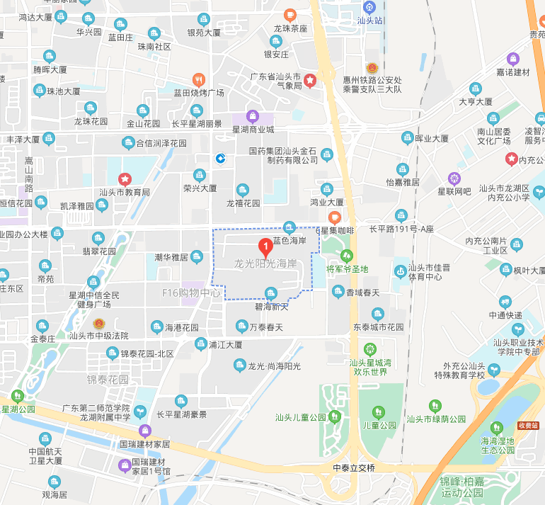
估价对象
估价对象位置图

估价对象内部状况、外部状况及周围环境照片
 | 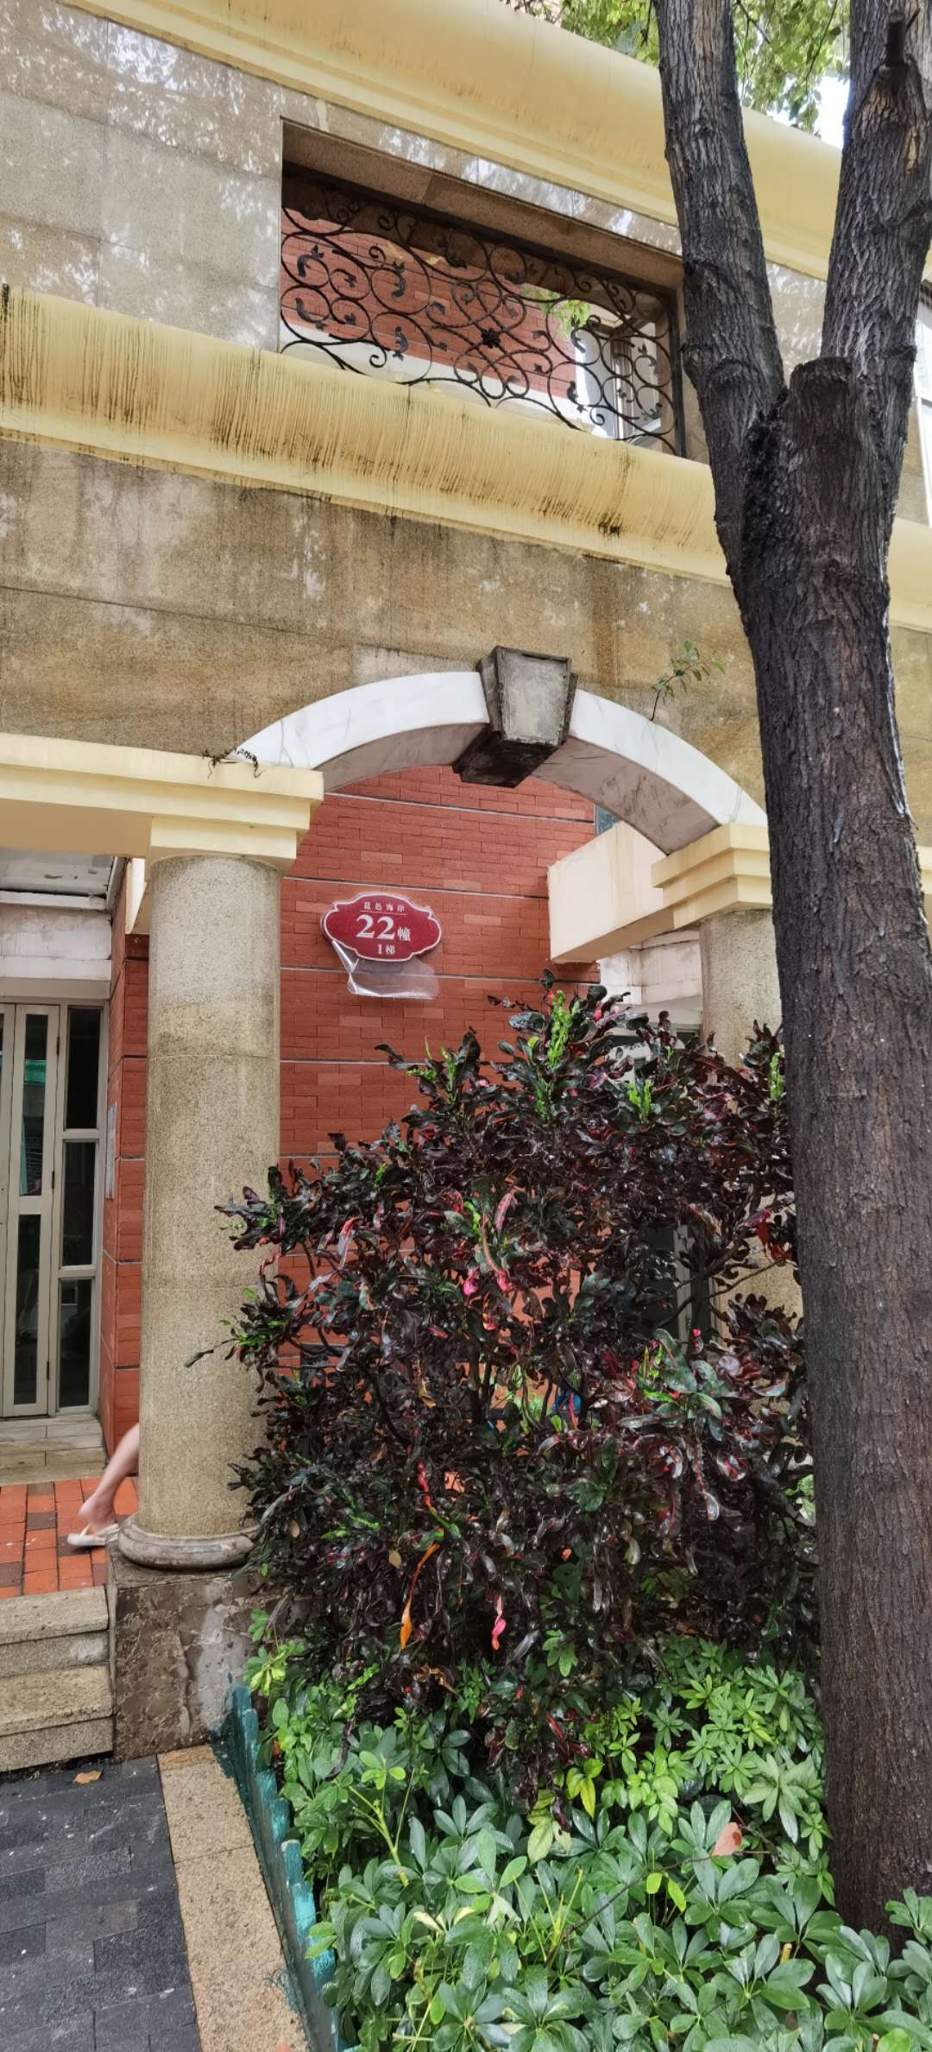 | 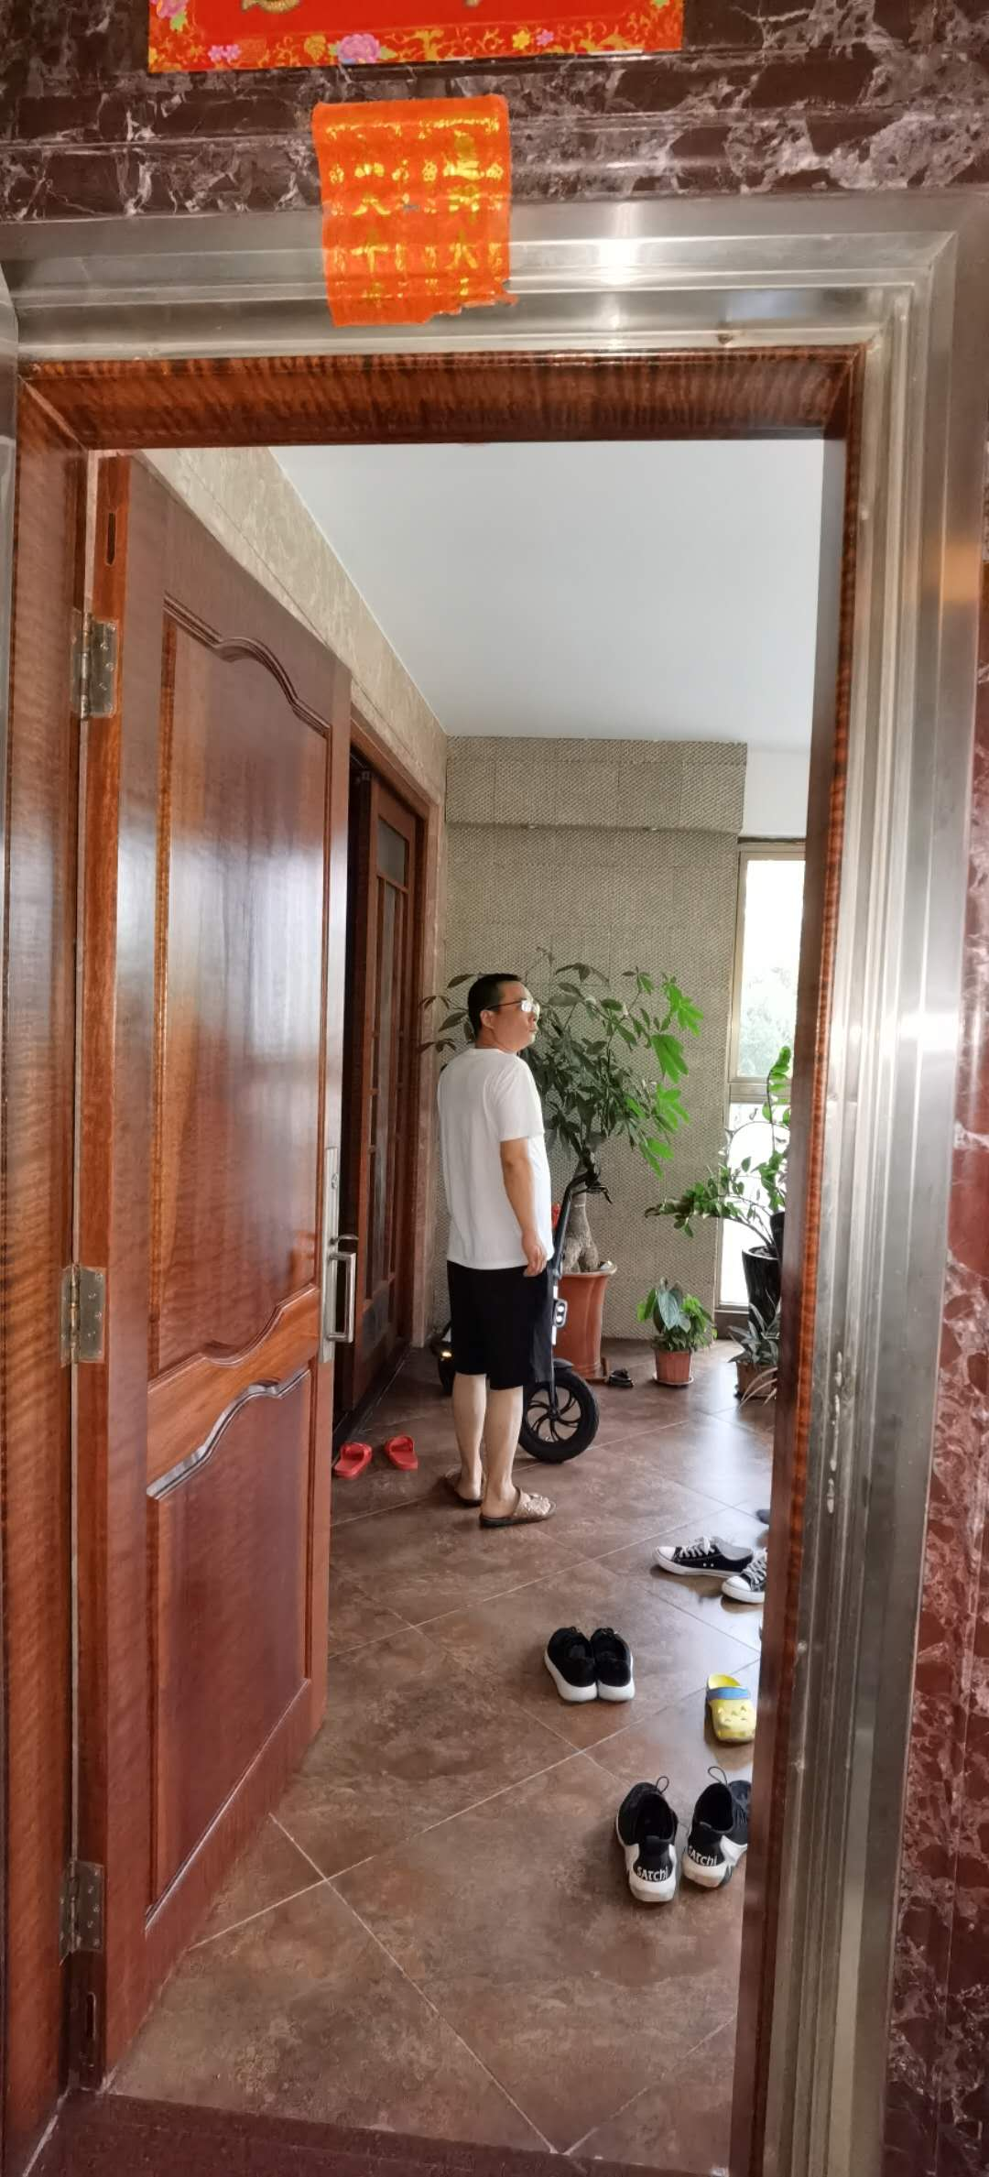
楼幢外观 | 单元入口 | 入户门
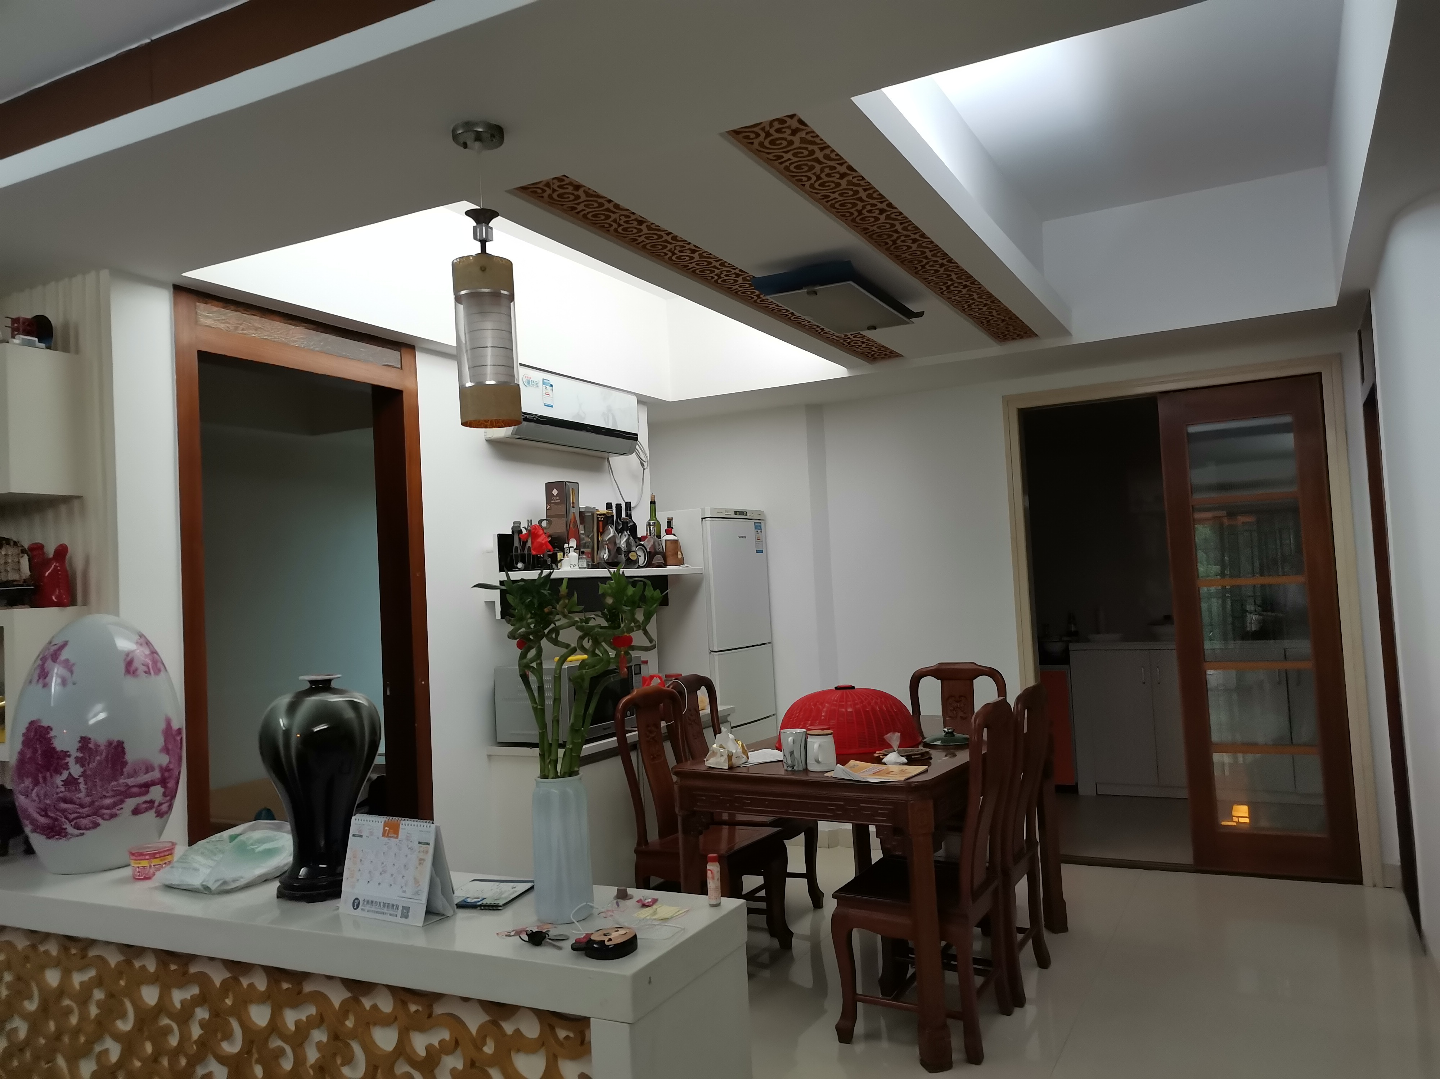 | 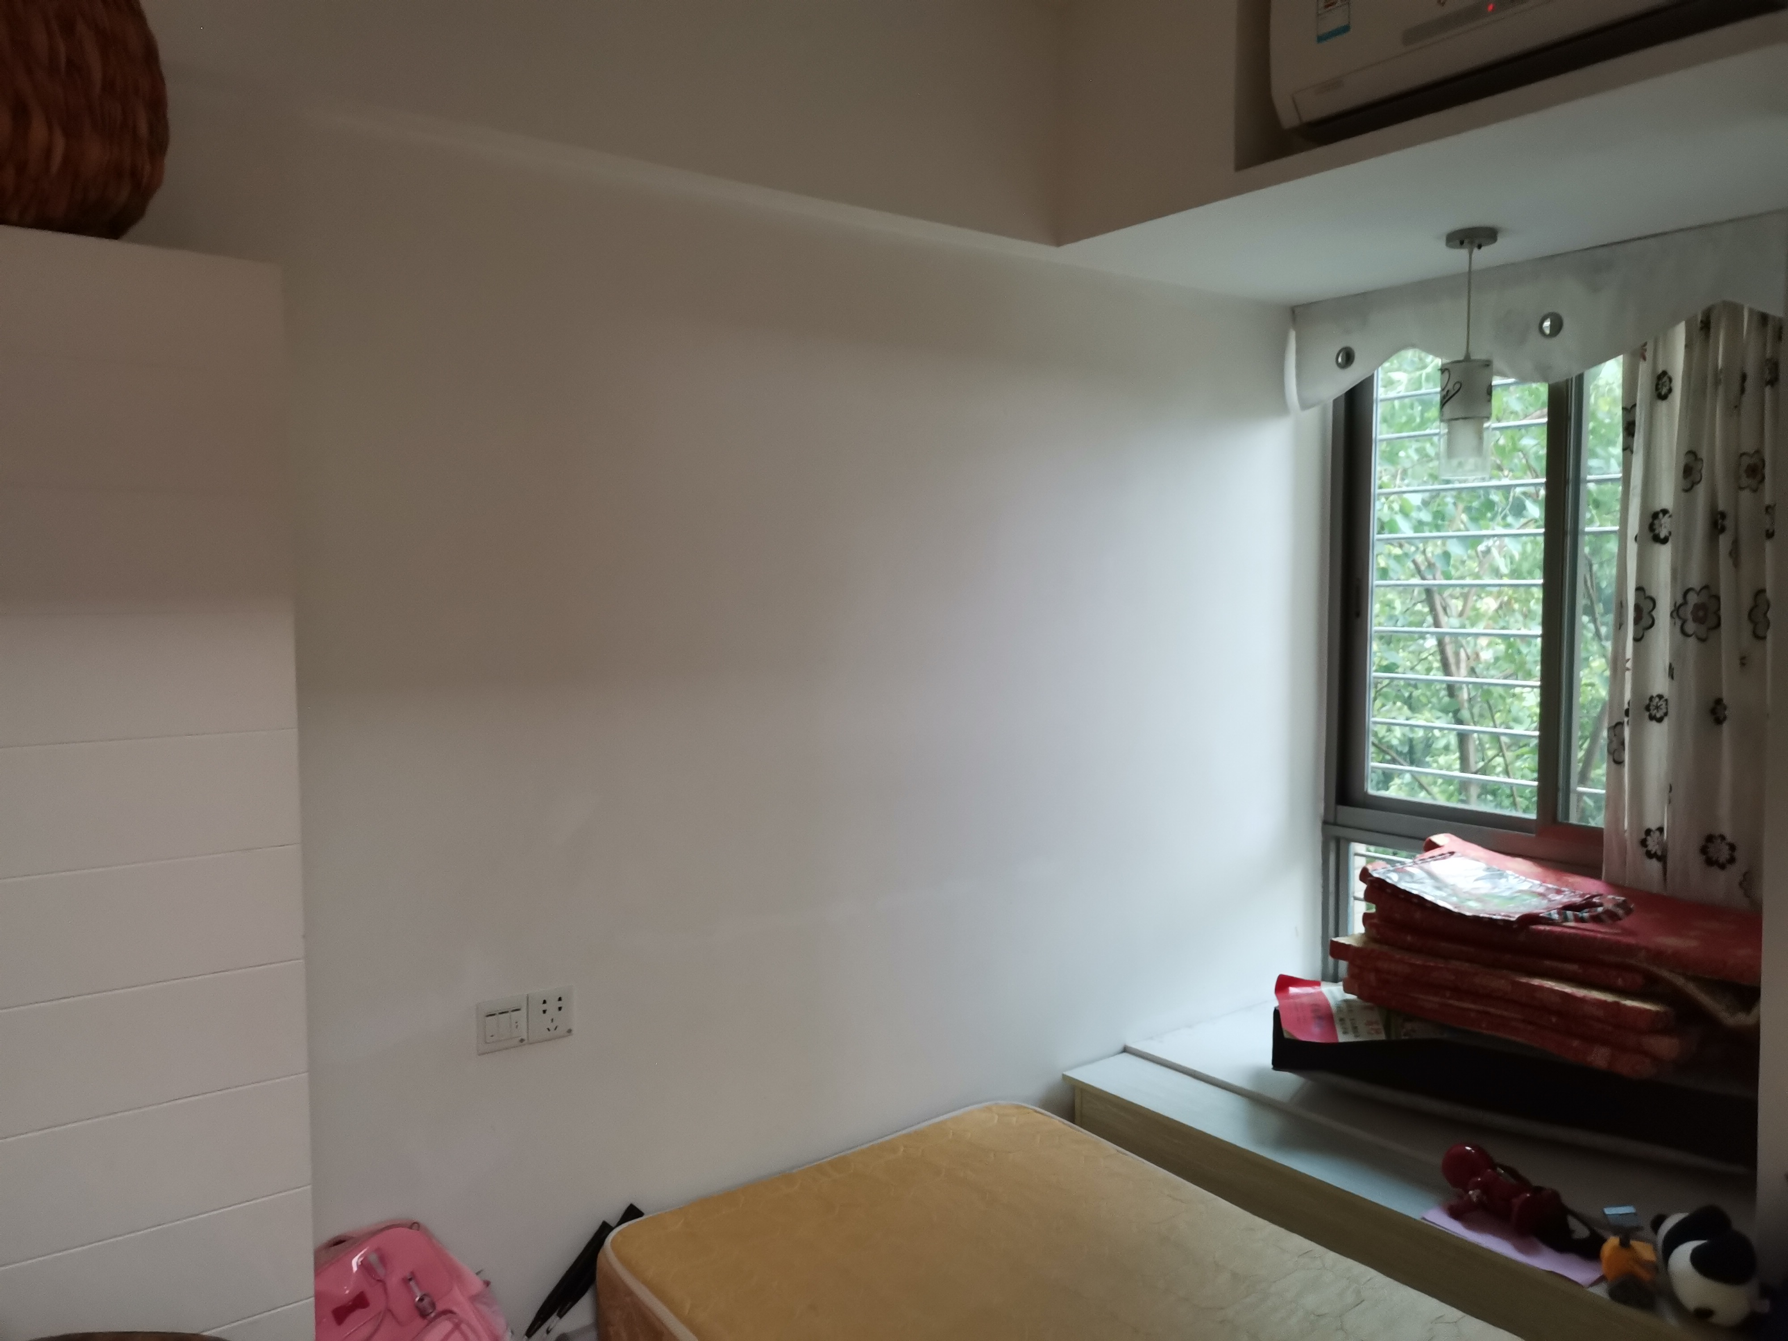 | 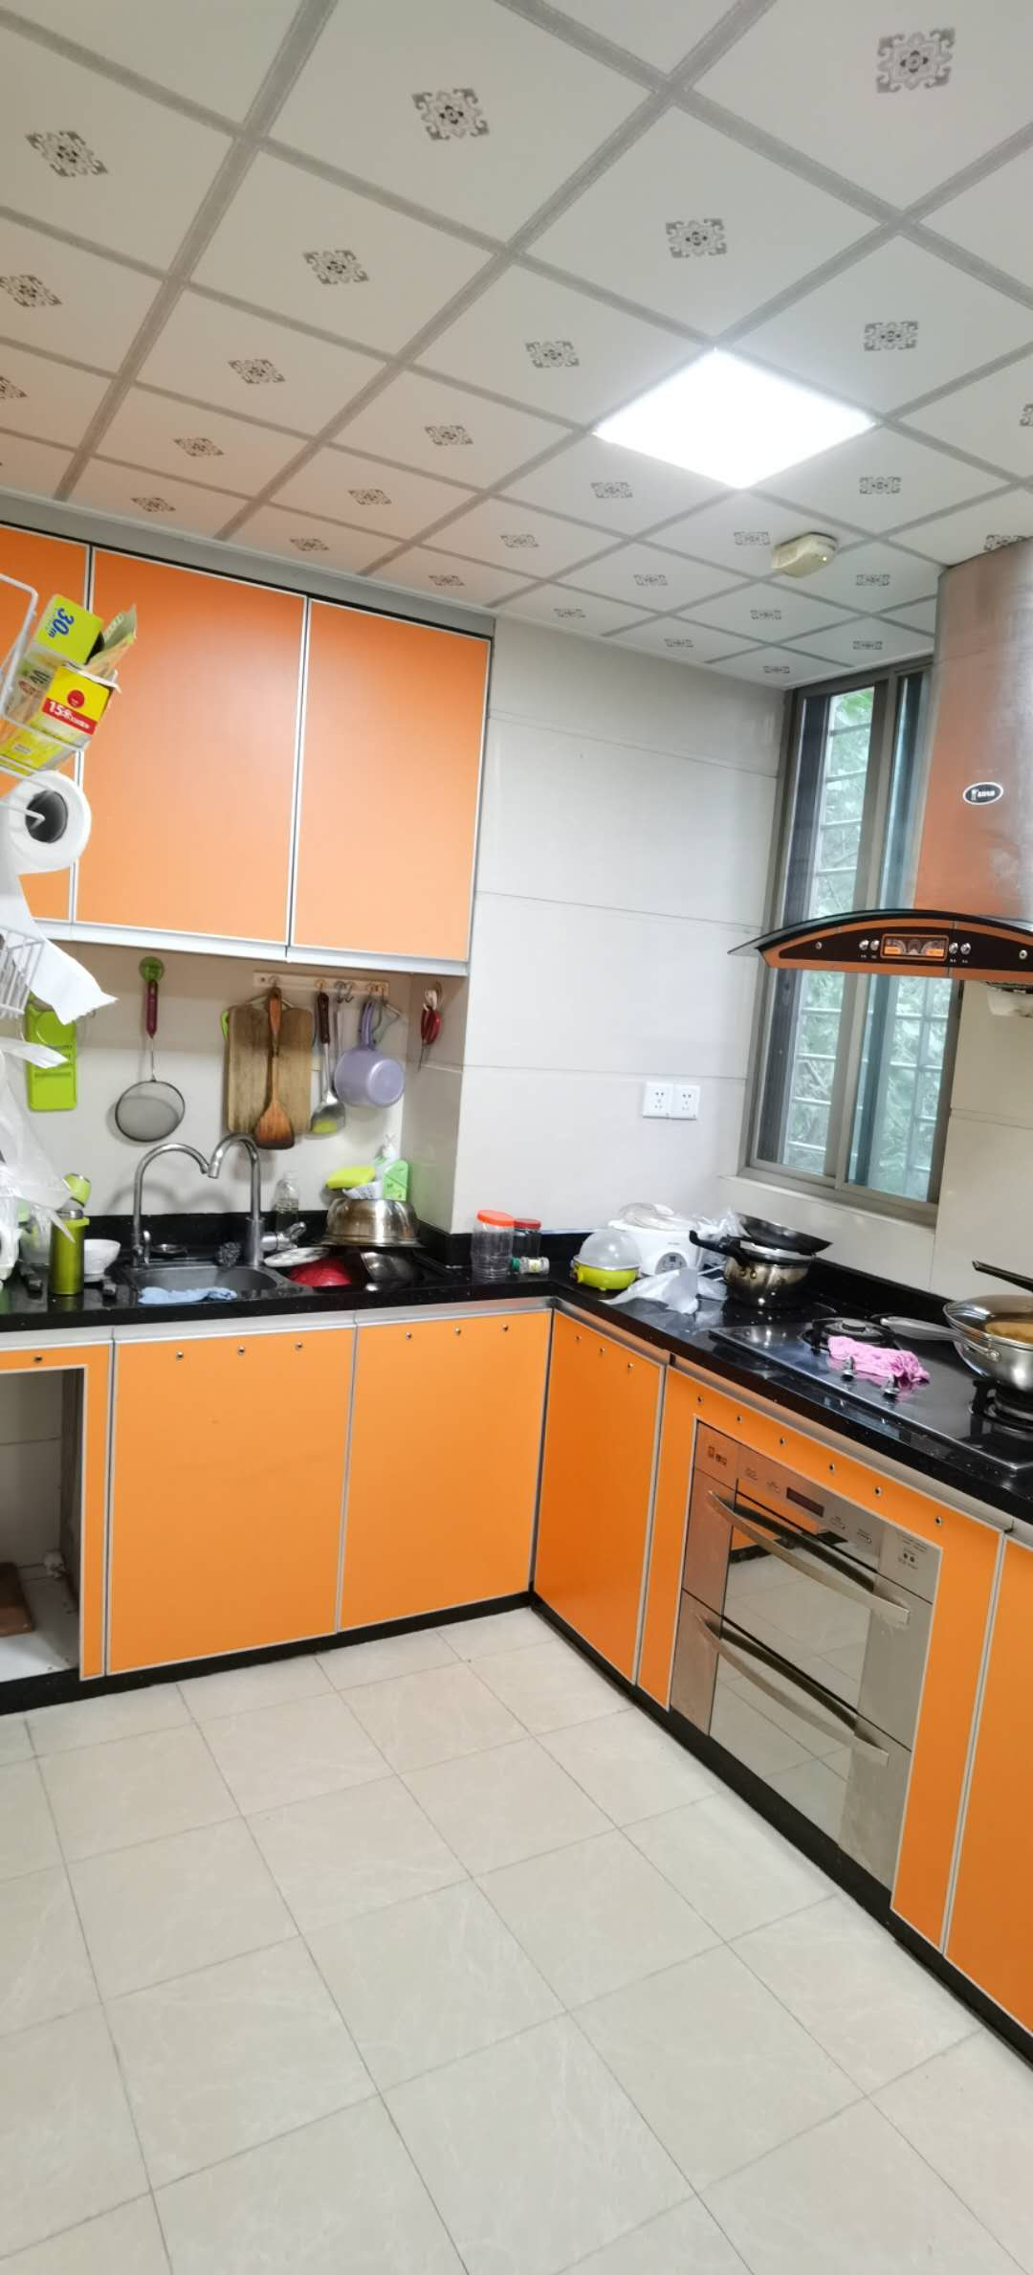
室内 | 室内 | 室内
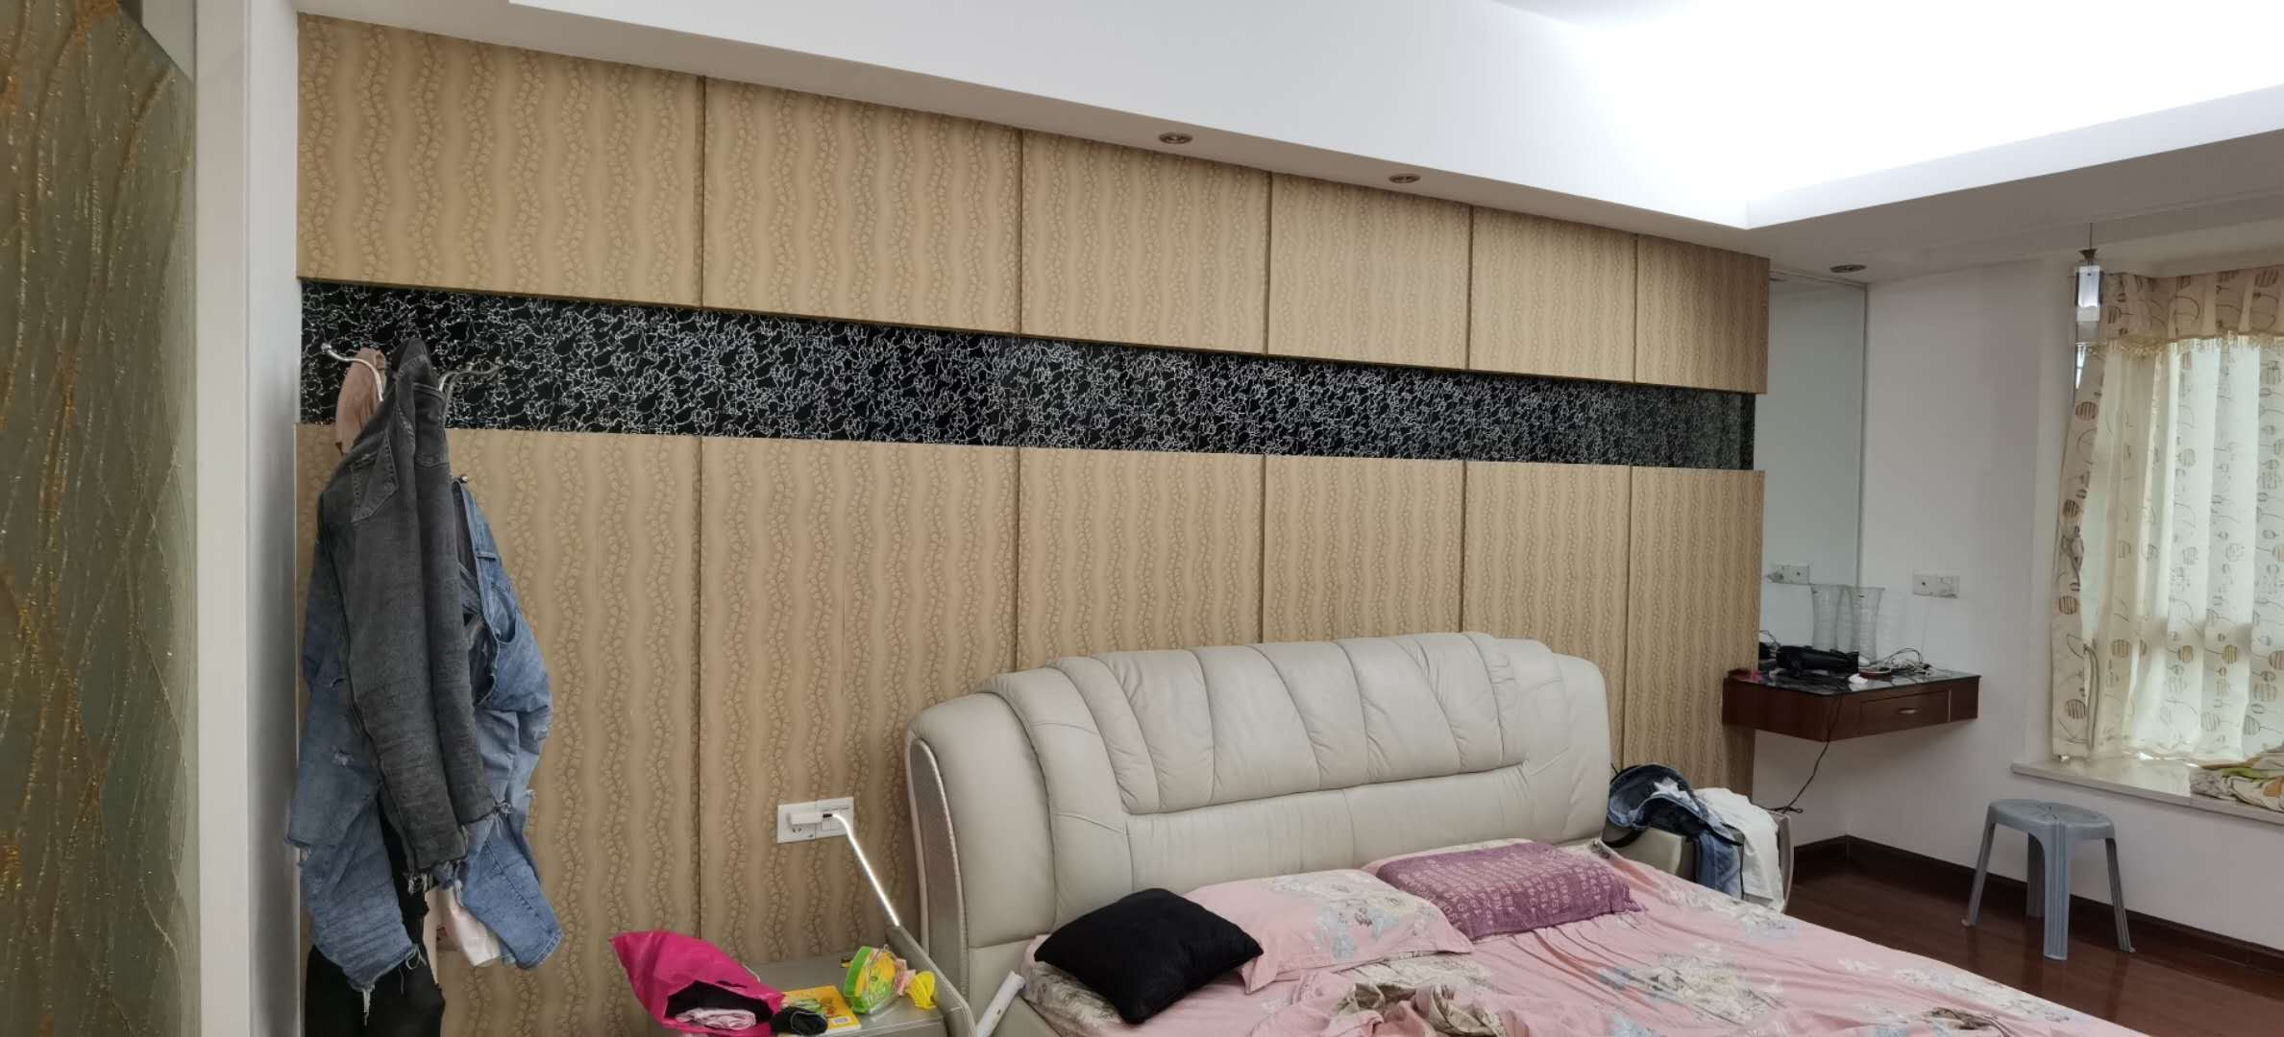 | 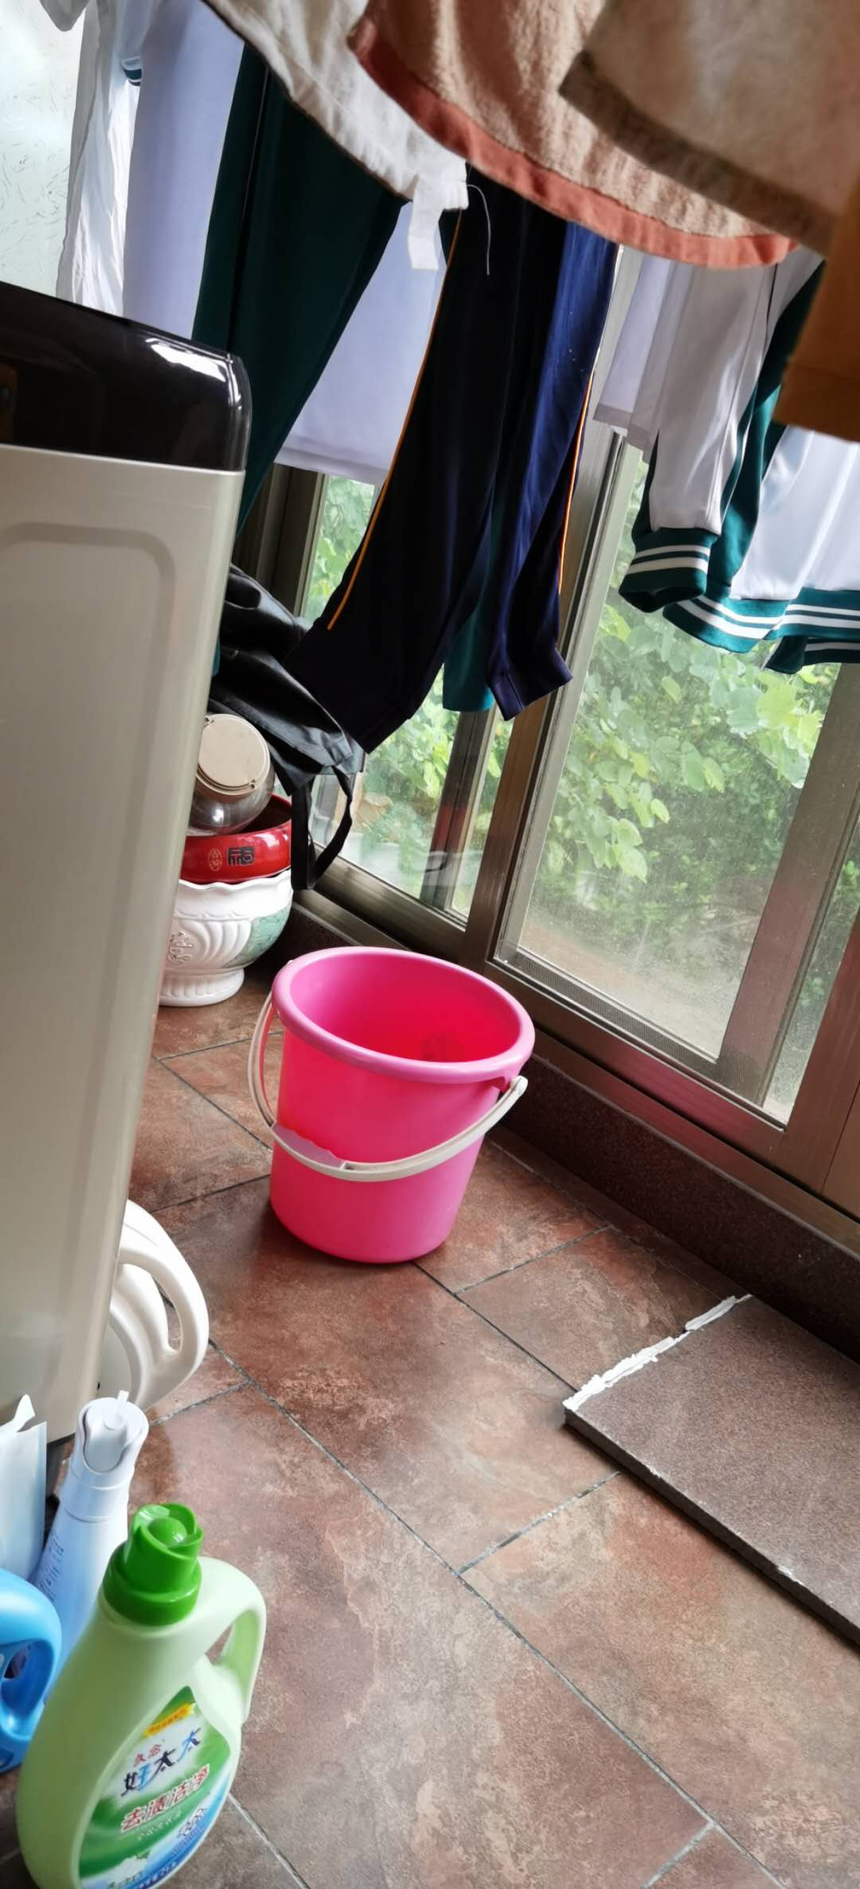 | 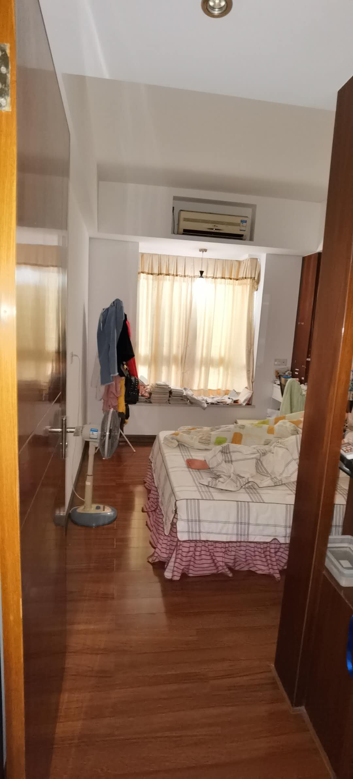
室内 | 阳台 | 室内

